**A卷参考答案：**

1. 简答题：
   1. 要点：（1）

|  |  |  |  |
| --- | --- | --- | --- |
| **Decimal number** | **Sing-magnitude form** | **1’ s complement form** | **2’s complement form** |
| 25 | 0001 1001 | 0001 1001 | 0001 1001 |
| -25 | 1001 1001 | 1110 0110 | 1110 0111 |
| 0 | 0000 0000  1000 0000 | 0000 0000  1111 1111 | 0000 0000 |

（2）采用补码方式：0只有一种编码；运算最简单，不用处理溢出、符号等问题；。（4+4）

1.2

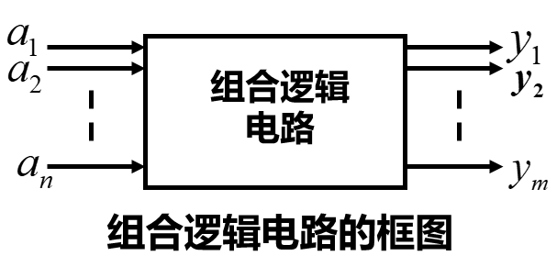 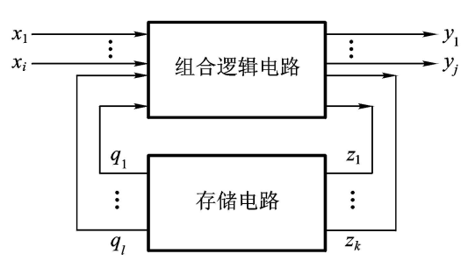

两者的主要区别在于：时序电路包含存储单元，具有记忆功能。（3+3+2）

1.3 参考要点：

（1）属于word长扩展，两片地址和片选连接一样，数据线4+4并联拼成8位。

（2）属于word容量扩展，低8位地址连接相同，A8作为两片ROM的片选，接在片选输入端（低位需接非门）。两片ROM数据线对应位连接在一起。（4+4）

1.4标准SOP是为：

$A\overline{B}\overline{C}D+\overline{A}BCD+\overline{A}\overline{B}CD+ABCD+ABC\overline{D}+A\overline{B}CD+A\overline{B}C\overline{D}$

$=\sum_{i}{m_{i}}(i=3,7,9,10,11,14,15)$；



（4+4）

1.5 参考要点：由于初始状态的不确定性可能会导致计数器进入无效循环，无法启动。

解决方法：

（1）进行自启动检查，通过指定次态或修改K图逻辑消除无法自启动的可能性。

（2）设置异步复位功能，复位置001. （2+3+3）

1. 分析与设计题：

2.1 要点：功能同步模10 BCD码计数器 0-9循环计数（5+5分）

（1）激励方程 $J_{0}=K_{0}=1$， $J_{1}=K_{1}=Q_{0}\overline{Q_{3}}$ $J_{2}=K_{2}=Q_{0}Q_{1}$

$J_{3}=K_{3}=Q_{0}Q_{3}+Q_{0}Q_{1}Q_{2}$

（2）触发器状态转移方程： $Q^{n+1}=J\overline{Q^{n}}+\overline{K}Q^{n}$

（3）状态转移表/图：

（4）波形图：

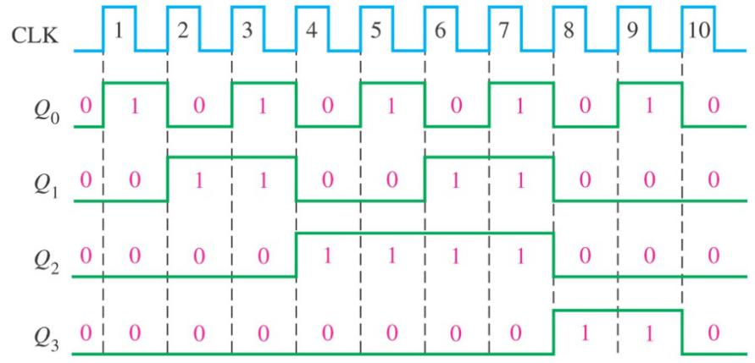

2.2 要点：

（1）基本4选1的电路图如下，译码电路+数据选通电路

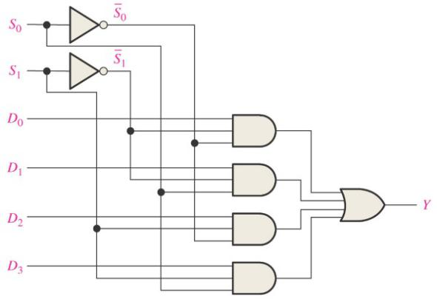

（2）若要扩展需加入输入数据使能信号，即在4个3输入与门上加一个门控使能信号即可EN，EN信号作为片选使能信号接在S2上，4+4=8个数据输入并排即可实现8选1. （5+5）

2.3 参考答案：基本模60计数器：

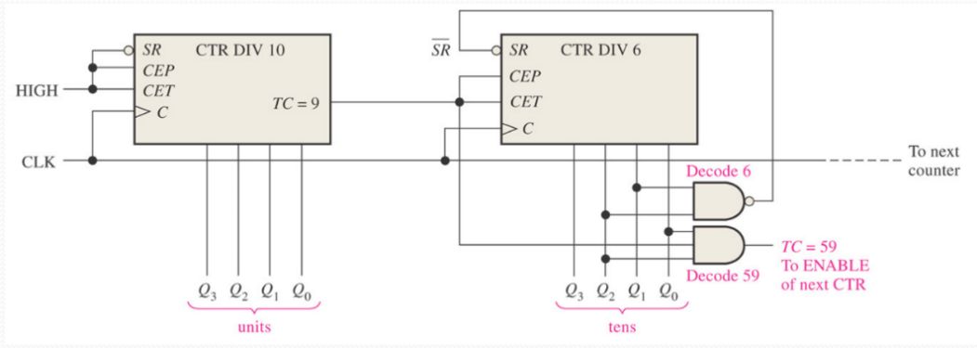

清零复位：外加一清零信号接在SR引脚（模6计数器需增加一个与门）；停止/计数：在时钟线上加一个与门门控信号即可。

（5+5计分）

2.4 参考答案：

方法1：一般组合逻辑电路设计方法：采用组合电路一般设计方法，卡若图化简。

方法2：采用查找表方式: 8X3的ROM实现译码，3变量接地址线，格雷码地址存储对应的二进制数，3根数据线作为译码输出。

方法3：采用中规模器件实现：采用3-8译码器或者3片8-1数据选择器来实现电路。（5+5+5分）

2.5 (1)加门控使能信号

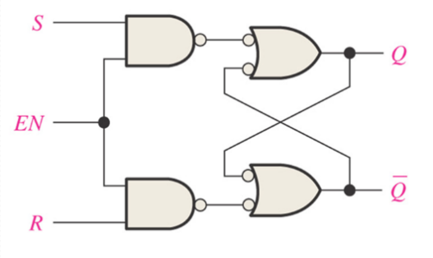

（2）设计成D锁存器

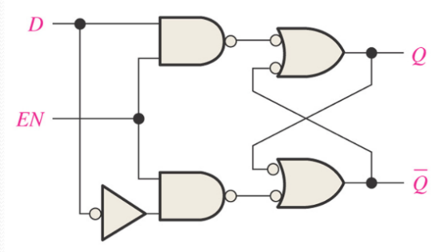

（3）增加清0/置1功能

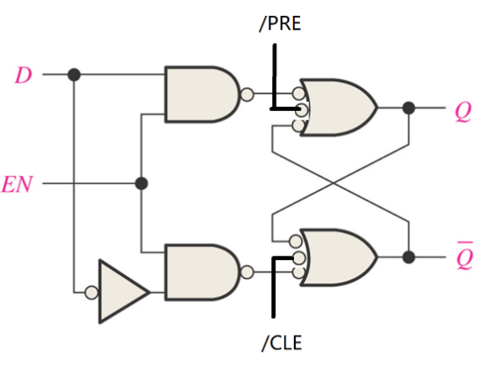

（5+5+5）